Startlista SUPERMOTO

Asfaltscupen
# | NAMN | KLUBB | LAND
100 | PATRIK KERTTU | KORTEDALA MK | 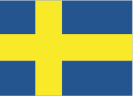
76 | Martin dahlén ekwall | Ulricehamns mk

